T.C. SAĞLIK BAKANLIĞI

COVID-19 SALGIN YÖNETİMİ VE ÇALIŞMA REHBERİ
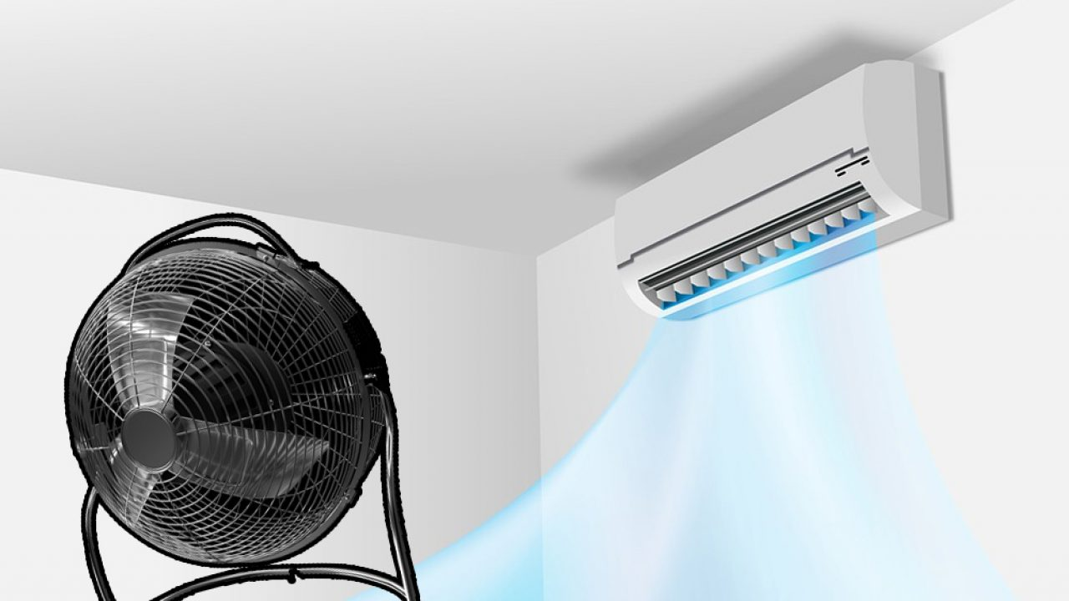
COVID-19 KAPSAMINDA KLİMA/İKLİMLENDİRME SİSTEMLERİNDE ALINACAK ÖNLEMLER

COVID-19’un ana bulaşma yolu, virüsü taşıyan kişilerin konuşma, öksürme ve hapşırması sırasında ortaya çıkan damlacıklardır. Damlacıklarla kirlenen yüzeylerle temas eden ellerin ağız, burun ya da gözlere dokunulması ile de hastalık bulaşabilir Kapalı bir ortamda ısıtma veya soğutma amaçlı bir klima sistemi kullanılıyorsa mutlaka ciddi bir hava akımı oluşacaktır. Bu nedenle en düzgün çalışan klima sistemi bile oluşacak hava akımları nedeniyle bulaş riskini tamamen kontrol edemez veya tamamen önleyemez.
Yüzde yüz taze havalı klima(iklimlendirme) sistemleri sayesinde iç mekânda havada asılı kalan virüs partikülleri emilerek dışarı atılır. Yerine dışardan alınan temiz ve filtreden geçirilmiş taze hava ile havada asılı olan damlacıkların seyreltilmesi sağlanır. Böylece hava kaynaklı oluşabilecek bulaş riskleri azaltılmış olur.

Klima Sistemleri
Fan Coil (FCU): İçinde fan, soğutucu veya ısıtıcı batarya ve yıkanabilir kaba filtre den oluşmaktadır. Tavan veya döşeme tipi olarak kullanılmaktadır. Otel odalarında yaygın olarak, hasta odalarında, ofislerde ve bazı AVM ‘lerde kullanılmaktadır. Genellikle %100 iç hava ile çalışırlar. Asma tavanda kullanılan tiplerin dışında döşeme tipi olarak da kullanılmaktadır. Bataryanın ihtiyacı olan sıcak ve soğuk su merkezi bir yerdeki kazan veya soğutma grubunda üretilir. Klima Santrali: Karışım havalı veya %100 dış hava ile çalışma olanağı vardır.
Split Klima: Duvar tipi ve ayaklı salon tipi modelleri vardır. Bazı modelleri kışın havayı ısıtmak için de kullanılmaktadır. Bunlar ısı pompalı split klima olarak adlandırılmaktadır. Konutlarda, küçük marketlerde, dükkânlarda, kasaplarda vb. yerlerde yaygın olarak kullanılmaktadır.
VRF (VariableRefrigerantFlow) VRV (VariableRefrigerant Volume): Çalışma sistemi split klimaya benzer ancak bir dış üniteye birden fazla iç ünite gönderilir. Büyük marketlerde yaygın olarak kullanılmakla birlikte bazı otel ve AVM ‘lerde de kullanılmaktadır.
Roof Top: Çatı tipi klima cihazı olarak adlandırılır. Soğutma çalışma mantığı VRF gibidir. Ancak iç ve dış ünite şartlandırılan havayı mahalle gönderen yüksek kapasiteli fanlar ve filtreler ile birlikte kullanılan kompakt cihazlardır. Bazı roof top cihazlarının %100 dış hava ile çalışma imkânı da vardır. Bu cihazlar daha çok süpermarketlerde tercih edilmektedir.
VAV (Variableairwolume): Büyük ofislerde, yoğun bakım ve ameliyathanelerde, bazı AVM ‘lerde kullanılmaktadır. Yüzde yüz dış hava ile çalışma olanağı vardır.
CFD (ComputationalFluid Dynamics): Hesaplanmış Akışkanlar Dinamiği şeklinde tanımlanır, Akışkanlar mekaniği problemlerinin analizi ve çözümleri için geliştirilmiş bir yöntemdir.

Genel Önlemler
- Doğal havalandırma tercih edilmelidir. Dış ortama açık pencere ve kapılar kullanılarak kapalı ortam havalandırılmalıdır.
- Klima cihazları yapısı gereği havayı emer ve üfler. Bu nedenle klima sistemleri nedeniyle kapalı hacimde ciddi bir hava sirkülasyonu olmaktadır. Zorunlu olmadıkça klima sistemleri veya cihazları çalıştırılmamalıdır.
- Konutlarda veya küçük ofislerde aynı kişiler tarafından kullanılan, her tür bireysel klima kullanılmasında sakınca yoktur.
- Oda havasını önemli ölçüde hareketlendirip hava akışına neden olan tavan veya taşınabilir vantilatörlerin kullanılmamalıdır.
- Yüzde yüz iç hava ile çalışan klima cihazları (VRF; FCU, Split klima gibi) çoğunlukla restoran, market, kasap, kuaför gibi ortamlarda kullanılmaktadır. Bu cihazlar, sürekli aynı havayı sirküle ettikleri için zaman içinde kapalı hacimlerdeki olası virüs, bakteri gibi mikroorganizmaların yoğunluğunun artmasına neden olarak solunum yolu ile bulaşan enfeksiyonların riskini arttıracaktır. Bu cihazlar pandemi dönemlerinde kullanılmamalıdır. Sistemin %100 dış hava ile çalışır hale getirilmesi durumunda kullanılmasında sakınca yoktur.
- Büyük kapasiteli klima santralleri %100 dış hava ile çalıştırılmalıdır. Yani doğrudan dışarıdan alınan temiz hava şartlandırdıktan sonra ortama gönderilecektir. Ortamdan çekilen havanın ayrı bir egzoz fanı ile doğrudan dışarı atılması nedeniyle mikroorganizma yoğunluğu oldukça azalacaktır.
- Yüzde yüz dış hava ile çalışan santraller gece ve hafta sonları da çalışır durumda olmalıdır.
- Yüzde yüz dış hava ile çalışan klima cihazları ayrıca iç hava kalitesini de önemli ölçüde artıracaktır.
- Gece boyunca veya sabaha karşı dış havanın soğukluğundan da faydalanarak iklimlendirme sistemlerini çalıştırılarak ortam sıcaklığını düşürmek mümkündür. Böylece AVM gibi kapalı ortamların klima sistemlerini kullanmadan doğal soğutma ile bir müddet sıcaklık kontrolü yapmak mümkün olacaktır.
- Kuru hava enfeksiyon riskini artıracağı için ortam neminin %40’ın altına düşmemesi gerekmektedir. Bağıl nemin %40-60 arasında kalması için klima sistemlerinde önlem alınmalıdır.
- Klima sistemlerinde üstten üflenen ve üstten toplanan hava zemindeki veya zemine yakın yerdeki damlacık çekirdeklerinin tekrar havaya karışmasına neden olacağı için, şartlandırılan havanın mümkün olduğu kadar üstten çok düşük hızda üflenmesi ve alttan toplanması ile enfeksiyon riski azaltılabilir.
- Yüksek hava hızları da enfeksiyon riskini arttırdığı için klima sistemleri veya cihazları salgın dönemlerinde minimum hava debileri ve hızlarında çalıştırılmalıdır.
- Pandemi döneminde hasta odalarına verilen havanın %100’ü dışarı atılmalıdır (egzoz edilmelidir).
- Hasta odalarındaki FCU salgın döneminde kullanılmamalı, mümkün olduğu kadar odalara gönderilen temiz hava ile odaların ısıtılması veya soğutulması temin edilmelidir. Çok sıcak havalarda iç ortam sıcaklığı arttığı zaman ortam sıcaklığını kontrol etmek için varsa taşınabilir HEPA filtreli hava temizleme üniteleri kullanılabilir.
- Hasta odaları hasta değişiminde temizlik ve dezenfeksiyondan sonra açılabilir pencereleri olması durumunda pencereler açılarak oda havalandırılmalıdır.
- COVID-19 hastalarının takip edildiği izolasyon odaları mümkün ise negatif basınçlı olacak şekilde ayarlanmalıdır.
- Toplu kullanıma açık tuvaletlerde yer süzgeçleri ve lavabo sifonları kuru halde bırakılmamalıdır. Egzoz fanları bu hacimleri negatif basınçta tutmak için sürekli çalıştırılmalıdır. Alafranga tuvaletler kullandıktan sonra kapağını kapatarak sifon çekilmelidir.
- Havalandırma sisteminde bakım yapan ve filtreleri değiştiren personel Kişisel Koruyucu Ekipman (KKE) olarak önlük, N95/FFP2 maske, gözlük/ yüz koruyucu ve eldiven kullanmalıdır. Çıkarılan filtre ve KKE sağlık kurumlarında tıbbi atık kutusuna atılmalıdır. Hastane dışındaki alanlarda filtre ve KKE çift poşetlenerek evsel atık kutusuna atılabilir.

AVM, Ofis, Tiyatro ve Sinema Salonu Klima Tesisatında Alınacak Önlemler
- Genellikle bu ortamların iklimlendirilmesi tüm havalı sistemle yapılmaktadır (merkezi klima santrali ile). Bu sistemlere yönelik aşağıdaki önlemler alınmalıdır.
- İklimlendirilmesinde kullanılan klima santralleri %100 dış hava kullanmaya müsait ise santraller %100 dış hava kullanılarak çalıştırılmalıdır.
- Klima santrallerinde kullanılan standart filtrelerin korona virüsünü tutma özelliği filtre verimliğinden dolayı yoktur. Ancak filtrelerin kirlendiğinde temizlemek yerine yenileri ile değiştirilmesi gerekmektedir.
- Klima santralleri ve içindeki ekipmanlar sık sık dezenfekte edilmeli, santral emişine verilen dezenfektan sıvıları ile insanların olmadığı saatlerde klima santrali kanalları ve menfezler de dezenfekte edilmelidir. Fan durağan halde iken ısıtıcı bataryalarda bir saat boyunca şartlandırılmış sıcak su dolaştırmak suretiyle santral hücresi 60 ºC’ye çıkartılarak da termal dezenfeksiyon yapılması da mümkündür. Dükkân mahalleri içerisinde bulunan %100 iç hava ile çalışan Fan Coil veya VRF iç ünite ya da toprak kaynaklı ısı pompalı klima üniteleri salgın döneminde zorunlu olmadıkça çalıştırılmamalıdır. Çok sıcak havalarda iç ortam sıcaklığı arttığı zaman ortam sıcaklığını kontrol etmek için varsa taşınabilir HEPA filtreli hava temizleme üniteleri kullanılabilir. Ancak geri dönüş havasını kullanarak ortamın iklimlendirmesini gerçekleştiren sistemlerin ve cihazların en kısa zamanda %100 taze hava ile çalışan terminal VAV üniteli sistemlere dönüştürülmelidir.

Restoran Klima Tesisatında Alınacak Önlemler
- Restoran ve lokantalarda, yani kişi sayısının yoğun olduğu kapalı hacimlerde (düzenli şekilde maske kullanımının mümkün olmadığı alanlarda) iç hava kullanan split klima, yüzde yüz iç hava veya karışım havası ile çalıştırılan türdeki FCU veya VRF cihazları kullanılmamalıdır.
- Mümkün olduğu kadar doğal havalandırma yöntemi ile ortamın havalandırılması düşünülmeli ya da ısı geri kazanımlı %100 dış hava ile çalışan direk genleşmeli klima cihazlarının kullanılmalıdır.

Otel Klima Tesisatında Alınacak Önlemler

Otel Odaları
Otel odalarındaki soğutma ısıtma işlemi merkezi Fan Coil cihazları veya VRF ve Split Klima dediğimiz cihazlar ile yapılmaktadır. Klima tesisatında müşteri değişiminde aşağıdaki önlemler alınmalıdır;
- FCU veya benzeri iç ünitelerin filtreleri her müşteri değişiminde sökülüp su ve deterjanla yıkanarak ya da dezenfekte edilerek (1/100 çamaşır suyu olabilir) tekrar kullanılabilir.
- Hasta değişimlerinde çalışır haldeki FCU ‘nun veya iç ünitenin içerisine dezenfektan gönderilerek, FCU bataryası, emiş menfezi, üfleme menfezi, fan ve filtrenin de dezenfekte edilmesi mümkün olur. FCU’ların özellikle kış dönemlerinde belirli aralıklarda fanı durdurulup, bataryada sıcak su kullanarak cihazın sıcaklığını 60° C’ye çıkartıp yarım saat bu şekilde çalıştırarak termal dezenfeksiyon işlemi yapılmalıdır.
- Bu dezenfeksiyon süresinin, odaya yerleşecek diğer müşteriye zarar vermeyecek sürede yapılması gerekmektedir.
- Klima sisteminin uçucu mikroorganizmalar ile kirletilmemesi için odaya müşterilerden başka temizlik veya kontrol amaçlı üçüncü şahısların girmesine engel olunmalıdır. Uzun süreli konaklamalar olası ise yani üçüncü kişiler otel odasına giriş ve çıkış yaparlar ise tıpkı müşteri değişiminde yapılan dezenfeksiyon işlemleri tekrar yapılmalıdır. » Tuvalet egzoz sistemi 7 gün 24 saat çalıştırılmalıdır.
- FCU çalışmasını olumsuz etkileyeceği için otel odalarında temizlik mümkün olduğu kadar zemine çökmüş olan mikroorganizmaları havalandırmadan yapılmalıdır. Odalardaki halıların silinebilir yapı malzemeleri ile mutlaka değiştirilmesi gerekmektedir.

Otel Genel Alanları Klima Tesisatı
- Restoran, lobi, toplantı ve oyun salonları gibi alanların iklimlendirilmesi için kullanılan klima santralleri mutlaka %100 dış hava ve düşük hava debisiyle çalışacak şekilde revizyonlar yapılmalıdır.
- Genel hacimlerde yani insanların yoğun olarak bulundukları mekânlarda FCU, VRF veya split klima kullanılıyorsa, bu cihazlar kullanılmamalı, bunların yerine %100 dış hava ile çalışan klima sistemlerine geçmek için önlemler alınmalıdır.
- Ayrıca insanların yoğun olarak kullandığı kapalı yüzme alanı ve SPA alanları gibi alanları kapalı tutulmalıdır.

Toplu Taşıma Araçlarında Alınacak Önlemler
Otobüslerin klima sistemi de metro vagonlarındaki klima sistemlerine benzemektedir.

Mevcut klima cihazlarının düşük hava debisinde ve %100 dış hava ile çalıştırılması için önlemler alınmalıdır.

Dış hava sıcaklığının uygun olması durumunda ve yolcu sayısının yoğun olmadığı dönemlerde klima cihazının kapatılması uygun olabilir.

Klima sisteminin araç servisteyken klima fanı çalışırken dezenfeksiyon işlemine tabi tutulması da tavsiye edilmektedir.

Toplu Kullanıma Açık Tuvaletlerde Alınacak Önlemler
SARS-CoV-2 fekal oral kaynaklı bulaşma riski vardır. Tuvaletler bu bakımdan önemlidir.
- Uzun süre kullanılmayan tuvaletlerdeki yer süzgeçleri ve lavabo sifonlarındaki bariyer görevi yapan su buharlaşarak havaya karışmış olabilir.
- Suyun buharlaşması nedeniyle tuvalet hacmi kanalizasyona açık hale gelir.
- Kuru sifonlar bulaşma riskini artırabilir.
- Toplu tuvalet alanlarındaki egzoz fanları özellikle salgın döneminde sürekli çalışır halde tutularak bu alanların negatif basınçta tutulması sağlanmalıdır.
- Alafranga tuvaletlerin kullanıldıktan sonra mutlaka kapağı kapatılıp sifon çekilerek temizliği yapılmalıdır.

Konutlarda Klima Kullanımı
Konutlarda kullanılan FCU, VRF, split klimaların kullanılması ev halkı dışından kişilerin konuta girmemesi koşulu ile çok büyük risk yaratmamaktadır. Eve yabancı kişilerin ziyareti sırasında ev halkının sağlığı için bu cihazların durdurulması gerekmektedir. FCU veya benzeri iç ünitelerin filtreleri su ve deterjanla yıkanarak ya da dezenfekte edilerek (1/100 çamaşır suyu olabilir) tekrar kullanılabilir.

